屏東縣立中正國民中學九十八學年度第一學期第三次段考七年級自然與生活科技科試題
七年_____班_____號 姓名____________
ㄧ、選擇題組 ：每題2分，共70分（請將答案填寫在最後一頁答案欄內，題目共四頁）
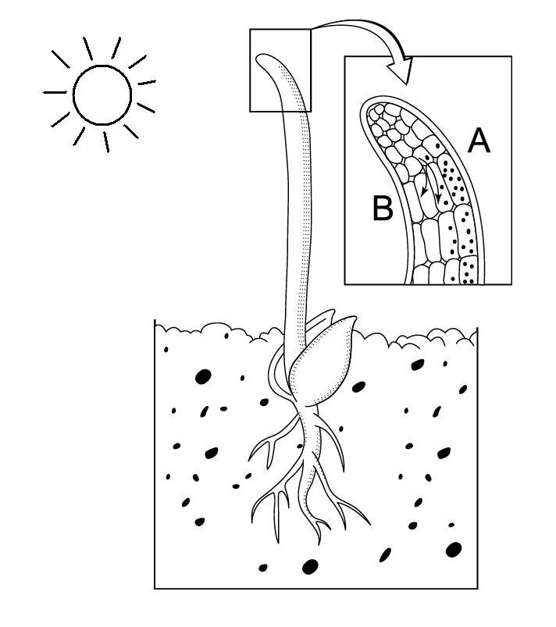
- 杰毅、易儒、兆光和彥臻種了一些種子，想要研究植物的生長發育並參加學校的科學展覽比賽，種子發芽時發現幼苗如下【圖一】的生長現象，請根據下圖，回答下列1.~5.題：
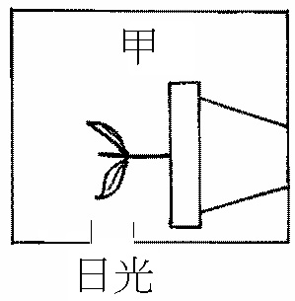
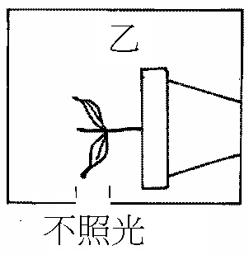
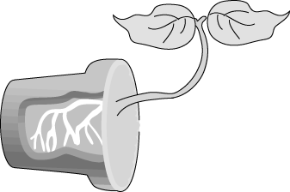
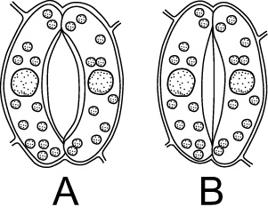
左
右

【圖一】
【圖二】
【圖三】
【圖四】

( )1.關於【圖一】幼苗彎曲生長的敘述，何者正確？ (A)此圖說明莖向光的一邊生長素多而生長快 (B)此圖說明莖向光的一邊水份多而向光彎曲 (C)因生長速度B＞A，才造成此種生長彎曲的現象 (D)此種向性的出現，是受地球引力和陽光的影響
( )2.杰毅將兩棵綠豆幼苗，放入不透光紙箱中，裝置如上【圖二】，幾天後，對幼苗的生長情形的敘述，何者正確？（以幼苗生長方向來判斷，不用考慮花盆的方向）
(A)甲幼苗可能長成【圖三】的樣子 (B)乙幼苗沒有受到環境的刺激，故向左生長不彎曲
(C)甲幼苗表現向光的特性，故向下彎曲生長 (D)乙幼苗可能長成【圖三】的樣子
( )3.易儒對植物的生長充滿了好奇，於是用顯微鏡觀察幼苗的保衛細胞，如上【圖四】，保衛細胞由A至B的變化情形，和下列 何者最無關？
(A)膨壓的變化 (B) 生長激素濃度的改變 (C)細胞體積的變化 (D)細胞內水分多寡
( )4.彥臻觀察到此幼苗的葉子晚上會閉合垂下，造成此種現象的原理與下列何者最相似？ (A)牽牛花沿著支柱生長 (B)捕蠅草的捕蟲運動 (C)楓葉到秋天顏色由綠變紅 (D)菊花在秋天開花
( )5.兆光將植物的生長發育作一整理成下列幾點，請問何者有誤？ (A)菊花在秋天夜晚照光，可促使菊花提早開花(B)將植物葉子照光，氣孔將呈現【圖四】A的狀態 (C)植物在缺水時氣孔將呈現【圖四】B的狀態，以減少水份散失 (D)森林中植物拼命向上長，也是向光性的表現
＊新的一年，政彬、曜宇、郁凱和 懿庭，以電話相約參加元旦升旗典禮，會場鳥語花香，典禮隆重感人，典禮結束，他們看完美麗的煙火，感到飢腸轆轆，於是到7-11享用美味的早餐，見到許多蒼蠅停在垃圾桶上搓腳，利用腳上的味毛來享受食物的美味。請依此回答下列6.~10.題：
( )6.他們四人在參加升旗活動中，許多受器接受到刺激，請找出文中描述裡接收到刺激的受器總共有幾種？
(A) 2種 (B) 3種 (C) 4種 (D) 5種
( )7.政彬把電腦比喻為人體神經系統，下列何者的功能與接受刺激的受器不同？ (A)鍵盤 (B)滑鼠 (C)麥克風 (D)印表機
( )8.下列敘述為曜宇觀察完蒼蠅所記錄的，請問何者正確？ (A)蒼蠅的觸角具味覺的功能 (B)蒼蠅搓腳是一種舞蹈，告訴同伴食物的位置 (C)蒼蠅的眼睛是複眼，具有雙眼視覺 (D)蒼蠅搓腳的行為是本能的行為
( )9.郁凱聽到電話鈴響起來接電話，此時接受刺激的構造是ˉ(A)手ˉ(B)眼ˉ(C)耳ˉ(D)鼻
( )10.懿庭對煙火最著迷，下列有關「煙火」的現象敘述，何者正確？(A)此為視覺疲勞所造成的後像 (B)原理和落下的雨滴，我們卻看成雨絲相同，都是視覺暫留的現象 (C)與「黃花綠葉」產生「藍花紅葉」的後像原理相同 (D)這種後像為形狀相同，顏色會改變
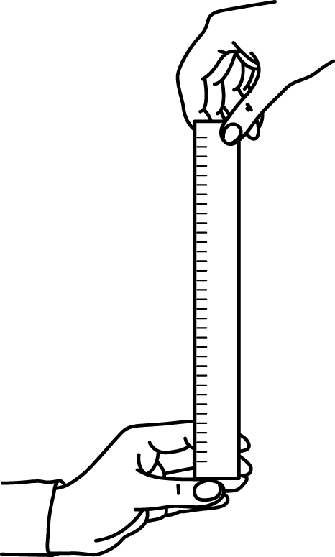
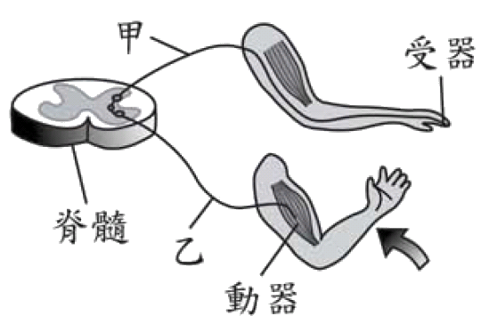
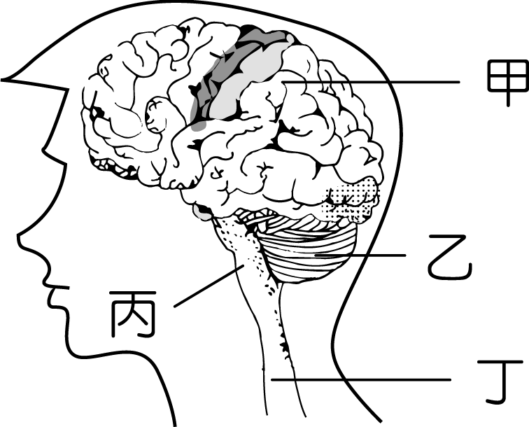
- 登維小組作接尺的實驗（看到尺掉下，用手接住如【圖五】），登維五次實驗的結果分別是32㎝、24㎝、30㎝、28㎝、26㎝，下表為接尺的距離(cm)與反應時間(秒)的對照，此外他們還對神經系統做一番研究，如下圖，請根據下圖，回答下列11.~15.題：
【圖五】
【圖六】
【圖七】

尺滑落的平均距離㎝ | 22 | 24 | 26 | 28 | 30 | 32
反應時間(秒) | 0.21 | 0.22 | 0.23 | 0.24 | 0.25 | 0.26

( )11.下列何者是指本實驗的反應時間？ˉ
(A)眼睛看到尺掉落的一剎那時間ˉ(B)眼睛看到尺掉下後用手去接 (C)感覺神經傳到腦，再命令手去接尺ˉ
(D)大腦傳到運動神經再到手，命令手去接尺ˉ
( )12.下列關於本實驗的敘述，何者正確？(A) 神經傳導途徑和【圖七】相同(B)登維的反應時間是0.23秒(C)接尺反應的受器是手的皮膚 (D)控制此反應的中樞與看到緊急情況踩煞車的中樞相同
( )13.孟儒將中樞神經的功能整理如下，請依【圖六】選出正確的敘述？(A)上課需用「心」，此「心」是指丙 (B)俊宇是班上
的飛毛腿，表示掌管運動的中樞甲很發達(C)植物人是丁受損而癱瘓在床 (D)甲乙丙皆分為左右半球，左半球控制右半
球的反應
( )14.偉安畫了一個神經傳導途徑圖，如【圖七】，關於此反應的敘述，何者正確？ (A)神經傳導方向是由乙到甲 (B)反覆練
習可縮短此反應的時間 (C)此反應不涉及大腦的思考與判斷 (D)甲稱為腦神經，乙稱為脊神經
( )15.偉中熱愛棒球比賽，他將「打擊者看到球後揮棒」的神經傳導路徑寫為：受器→感覺神經元→甲→運動神經元→動器，
其中甲應為下列何者？ (A)腦→脊髓 (B)脊髓→腦 (C)脊髓→腦→脊髓 (D)脊髓
＊右【圖八】是人體內分泌系統，試根據圖中所提供代號回答下列16.~20.題：
( )16.有關內分泌系統的敘述，何者正確？ (A)可分泌化學物質，稱為激素，由導管輸送
(B)一種激素只能影響一種器官 (C)有些內分泌腺可分泌多種激素
(D)激素的分泌量越多越好
( )17.【圖八】中何種腺體兼具內分泌和消化兩種功能？(A)乙 (B)丙 (C)丁 (D)戊
( )18.下列何者不是「乙」分泌過多激素時的症狀？ (A)細胞代謝旺盛 (B)流汗、緊張
(C)血液中多餘的糖分會隨尿液排出 (D)體重減輕、身體消瘦
【圖八】
( )19.下列腺體分泌的激素與生理作用或疾病的配對，何者正確？ˉ
(A)甲—呆小症ˉ(B)乙—影響其它內分泌腺的分泌 (C)丙—血中鈣的濃度調節ˉ(D)丁—糖尿病
( )20.宜君在走廊拖地，突然在轉角衝出一隻蟑螂，宜君嚇到驚聲尖叫，花容失色，差一點昏倒，請問宜君此時的生理狀態最符合下表中的何者？
 | 心跳 |  | 呼吸 |  | 腎上腺素 |  | 胃腸蠕動
 | 加速 | 減慢 | 加速 | 減慢 | 增加 | 減少 | 增快 | 減慢
(A) |  | √ | √ |  | √ |  |  | √
(B) | √ |  | √ |  |  | √ | √
(C) | √ |  | √ |  | √ |  |  | √
(D) |  | √ |  | √ |  | √ |  | √
＊下【圖九】是民傑早上11:00到下午19:00這段時間，體內血糖濃度的變化情形：民傑於中午12:00吃午餐，下午13:30~14:30睡午覺，15:30起到單車國道騎腳踏車，【圖十】為其中樞神經示意圖，試回答下列21.~25.題：
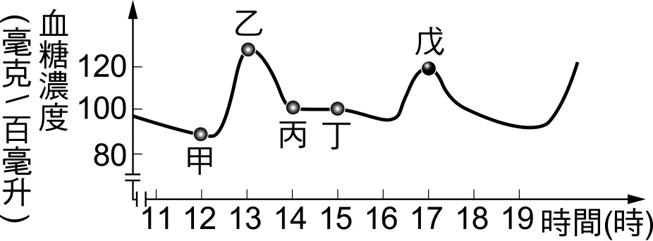
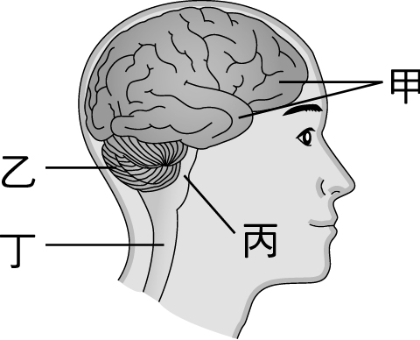
【圖十】
- 假設血糖標準值為：
【圖九】
100（毫克／百毫升）

( ) 21.當民傑處於【圖九】中「乙階段」狀態下，下列何者是正確的血糖濃度協調作用？(A)升糖素分泌減少，肝糖分解減慢
(B)腎上腺素分泌下降，肝糖分解減慢 (C)胰島素分泌增加，肝糖分解加快 (D)胰島素分泌下降，肝糖合成減慢
( ) 22.民傑體內血糖濃度低於標準值時，下列何者不會發生？ (A)血液流經胃部會感到飢餓 (B)會刺激升糖素分泌量增加
(C)促使肝糖分解成葡萄糖 (D)會引起食慾並促使攝食
( ) 23.民傑騎腳踏車時遇到小狗竄出，這時會刺激何者的分泌，使得血糖上升至【圖九】中戊點的位置？(A)生長激素(B)腎上腺素(C)胰島素(D)甲狀腺素
( ) 24.當民傑睡著時，血液中的X物質仍持續刺激【圖十】中的Y部位，使民傑仍能繼續維持呼吸運動，則其中X物質及Y部位依序為：(A)二氧化碳，甲 (B)氧，甲 (C)二氧化碳，丙 (D)氧，丙
( )25.民傑騎完腳踏車後的生理反應，下列敘述何者正確？(A)因流汗導致血液中水份減少，血液濃度升高 (B)體溫上升，皮膚血管收縮 (C)刺激【圖十】中的甲感到口渴 (D) 【圖十】中的乙可控制排尿量，維持血液中水份的平衡
＊ 怡澤和帝任進行「人體呼出的氣體」實驗，裝置如下【圖十一】和【圖十二】，試回答26.～30.題：
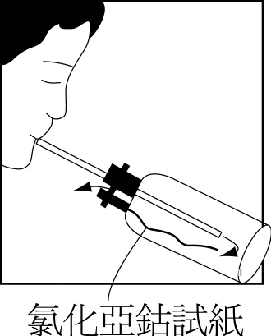
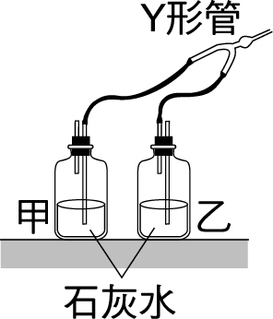
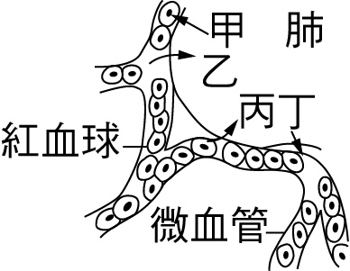
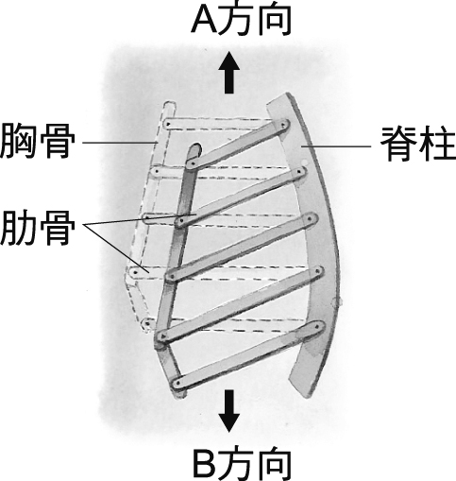

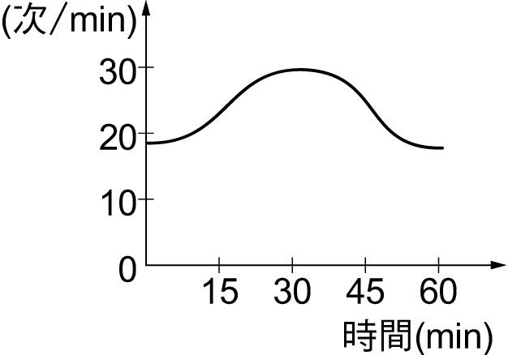

【圖十三】
【圖十五】
【圖十二】
【圖十四】
【圖十一】
( ) 26.有關【圖十一】的實驗結果，何者正確？(A)會使氯化亞鈷試紙呈粉紅色 (B)證明呼氣中含有鹽份
(C) 證明呼氣中含有二氧化碳 (D) 證明呼氣會使澄清的石灰水變混濁
( ) 27.有關【圖十二】的實驗結果，何者正確？ (A)吸氣時，應該用手緊壓乙瓶上方的橡皮管 (B)吸氣時，乙瓶冒泡但不混
濁(C)呼氣時應該用手緊壓甲瓶上方的橡皮管 (D)呼氣時，乙瓶冒泡而且會混濁
( )28.【圖十三】為呼吸時肋骨位置的變動圖，當帝任做呼吸實驗時胸腔的變化，下列何者正確？ (A)吸氣時肺脹大，胸腔也隨著擴大 (B)吸氣時肋骨往A方向移動 (C)呼氣時胸腔體積變大壓力變小 (D)帝任一分鐘肋骨往A、B方向來回72次
( )29.【圖十四】為怡澤呼吸時，肺部的氣體交換情形，下列有關乙、丙氣體的敘述，何者正確？ (A)會使氯化亞鈷試紙呈粉紅色 (B)與光合作用放出的氣體相同 (C)會使澄清的石灰水變混濁 (D)會使血液呈鮮紅色
( )30.【圖十五】是一宸在一個小時內的呼吸速率變化圖，請推測30分鐘時引起一宸呼吸速率變化的最可能因素為何？
(A)看書 (B)發生規模 7 的大地震 (C)上課打瞌睡 (D)靜坐
＊【圖十六】為人體代謝蛋白質的過程及排除廢物的系統【圖十七】，試據此回答下列31.~35.題：
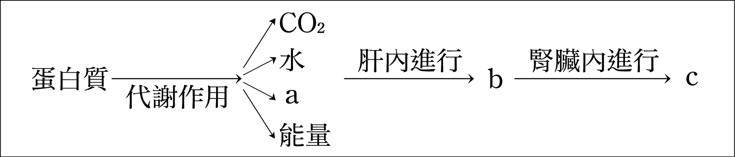
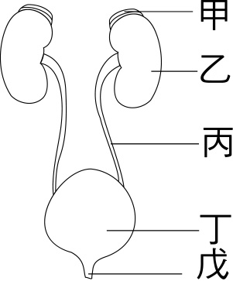
Y
X
Z
(乙位於丁上面)
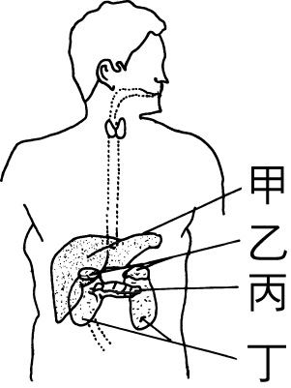
【圖十六】
【圖十六】
【圖十八】
【圖十七】

( ) 31.【圖十六】中，若b代表尿素，c代表尿液，則下列敘述何者正確？ (A) a代表氨 (B)X代表肝臟 (C)Y代表腎臟 (D) Z代表膀胱
( )32.下列有關【圖十六】中的c-尿液由【圖十七】中的泌尿系統排出的過程敘述，何者正確？ (A)當血液流經甲時，可將尿液過濾出來 (B)丙負責運送尿液 (C)形成的尿液送入丁儲存，丁可將尿液中的水分再吸收 (D)戊稱為輸尿管，負責將由尿液排出體外
( )33.下列關於【圖十七】中乙構造的敘述，何者正確？ (A)屬於生殖器官 (B)可過濾出血液中的膽固醇 (C)形成的尿液可經由尿道送入膀胱 (D)可將血液中的含氮廢物過濾，形成尿液排出體外
( ) 34.動物體內蛋白質經分解後所產生的含氮廢物有三種，含氮廢物對細胞有毒必須迅速排除，關於動物產生含氮廢物種類及排除方式的敘述，下列選項何者正確？(A)變形蟲藉由擴散作用排出尿素 (B)蠶由糞便中排出尿酸 (C) 含氮廢物的毒性是尿素＞尿酸＞氨 (D)沙漠中的跳鼠幾乎不喝水，主要的含氮廢物為氨
( )35.已知棋宏有尿毒症，淳宏則是長期尿中含糖， 他們是【圖十八】中某個構造的機能受損，請依序選出棋宏和淳宏受損的器官？ (A) 丁、乙(B) 乙、丁(C) 甲、乙(D) 丁、丙
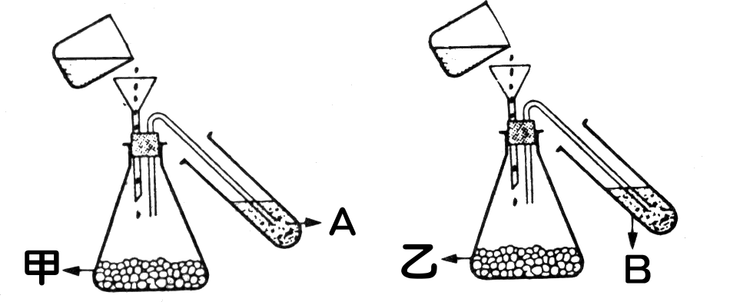
二、選擇題：每題2分，共30分
( )1.植物種子的呼吸作用實驗裝置如【圖十九】，甲為乾燥綠豆，乙為萌芽的綠豆，
A、B試 管中裝的是石灰水；經過一段時間後，用燒杯倒水進入甲、乙兩錐
形瓶中，則A、B試管的石灰水有何反應？ (A)A變藍色，B變紅色
(B)A有氣泡產生但不變色，B有氣泡產生且出現白色混濁
【圖十九】
(C)A、B均出現白色混濁 (D) A不變色，B變粉紅
( )2.承上題的實驗結果，下列討論何者正確？ (A) 【圖十九】的裝置不論在光照下或暗室中進行皆可獲得一致的結果
(B)萌芽的綠豆光合作用較旺盛 (C)由漏斗倒水可加速反應的進行 (D)由石灰水的變化可知植物的呼吸也可產生氧氣
( )3.下列那幾項是肝臟的功能？（甲）將氨轉變成尿素（乙）分泌胰島素（丙）分泌膽汁（丁）協助調節血糖濃度
(A)甲乙丙 (B)乙丙丁 (C)甲乙丁 (D)甲丙丁
( )4.關於人體的腦，請選出錯誤的敘述： (A)本質柔軟 (B)表面有包膜，具有骨頭保護 (C)需氧量相當少 (D)是人體一切 感覺、運動、思考等活動的總指揮部
( )5.下列有關意識作用與反射作用的比較，何者錯誤？
比較項目 | 意識作用 | 反射作用
(A)負責的中樞 | 大腦 | 腦幹和脊髓
(B)目的 | 產生有意識的行為 | 爭取時間或節省腦力
(C)反應時間 | 較快速 | 較緩慢
(D)例子 | 地震時躲在桌下 | 咳嗽、打噴嚏

( )6.下表關於「呼吸作用」和「呼吸運動」的比較，何者錯誤？
比 較 項 目 | 呼 吸 作 用 | 呼 吸 運 動
(A)發生地點 | 細胞粒線體中 | 呼吸器官
(B)發生時間 | 夜晚進行 | 隨時進行
(C)指揮或影響者 | 甲狀腺素 | 腦幹
(D)主要目的 | 分解養分產生能量 | 身體內外氣體的交換
( )7.寒冷人體體溫恆定天氣炎熱。根據左圖，下列何者正確？
(A) a代表皮膚血管擴張 (B) b代表汗腺排汗(C) c代表皮膚血管擴張 (D) d代表顫抖
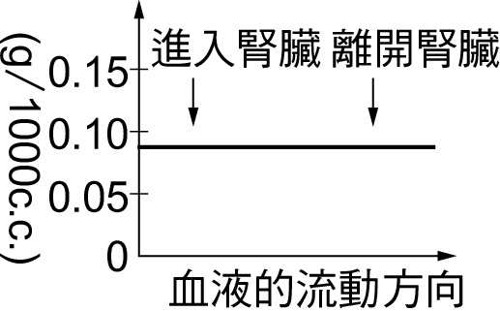
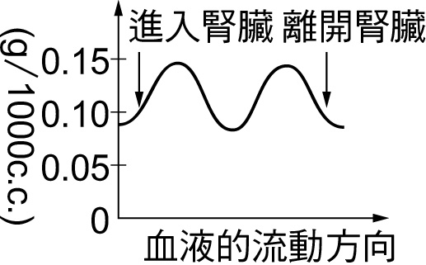
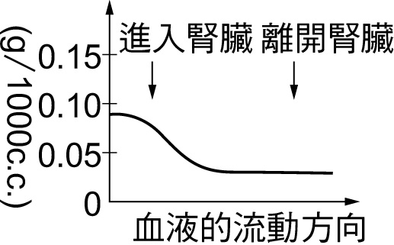
( ) 8. 若腎臟的功能正常，則下列哪一張圖可以代表血液流經腎臟前後，血液中尿素的濃度變化？
(A) (B) (C) (D)

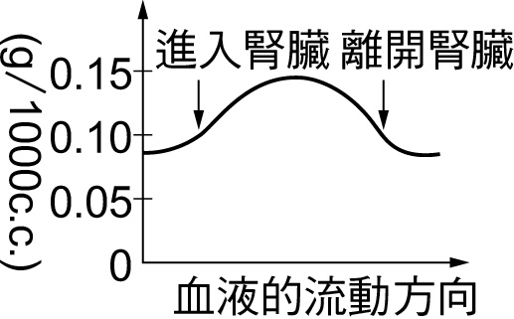
( )9.(甲)因有立體感，可以穿針引線；(乙)獵人可以判斷出獵物的距離；(丙)可以在黑夜中清楚的看見物體；(丁)視野寬廣容易發現掠食者的接近。人類生活中，雙眼視覺對人類的一些行動具有重要的功能，下列哪幾項正確？(A)甲乙(B)乙丙(C)丙丁(D)甲丁
( )10.柏合和正安相約參觀動物園，看到了下列生物：(甲)樹蛙；(乙)眼鏡蛇；(丙)紅毛猩猩；(丁)海豚；(戊)企鵝；
(己)孔雀；(庚)孔雀魚；則屬於外溫動物的有幾種？(A)2種 (B)3種 (C)4種 (D)5種
( )11.有關生物呼吸構造的敘述，下列何者錯誤？ (A) 蚊子的呼吸器官是觸角 (B)變形蟲藉由擴散作用直接排除二氧化碳和由環境中得到氧(C)蚯蚓和蛙均可利用皮膚呼吸 (D)山椒魚呼吸器官是肺
( )12.有甲乙兩隻公雞，甲的輸精管被結紮，乙的睪丸被割除。則下列敘述何者錯誤？ (A) 甲仍會表現公雞的性徵 (B) 甲會失去生殖能力 (C) 乙仍會表現公雞的性徵 (D) 乙會失去生殖能力
( )13.(甲)鳥類築巢；(乙)蜘蛛結網；(丙)鮭魚洄遊；(丁)黑面琵鷺的遷移；(戊)海豚依指示表演跳水；(己)小獅子的打鬥遊戲；(庚)白蟻正趨光性；(辛)嬰兒叫媽媽；(壬)猩猩拿樹枝吃碼蟻。以上敘述有哪幾種屬於學習行為？(A)四種 (B) 五種 (C)六種 (D)七種
( )14下列有關生物恆定性的敘述，何者正確？ (A)動物體表的鱗片和皮膚可以防止水分的散失 (B)昆蟲的外骨骼不能防水散失(C) 夜晚濕度大時，植物多餘的水由氣孔排出 (D) 變溫的動物，可藉皮膚內血管的擴張或收縮，來增減體熱的散發，以保持體溫
( ) 15.(甲)爬蟲類的體溫；(乙)血液中血糖的濃度；(丙)血液中白血球的數目；(丁)每天上福利社的次數； (戊)每天看電視的時數；(己)心臟每分鐘跳動的次數。請問上述項目中有幾項是需要保持恆定的？
(Ａ)甲乙丙 (Ｂ)乙丙 (Ｃ)甲乙戊己 (Ｄ)乙丙己
【請勿將答案欄撕開，需交回此張考卷】

屏東縣立中正國民中學九十八學年度第一學期第三次段考七年級自然與生活科技科答案卷
閱卷分數
七年 班 號 姓名
答案欄
ㄧ、選擇題組：每題2分，共70分

1 |  | 2 |  | 3 |  | 4 |  | 5 |  | 6 |  | 7 |  | 8 |  | 9 |  | 10
11 |  | 12 |  | 13 |  | 14 |  | 15 |  | 16 |  | 17 |  | 18 |  | 19 |  | 20
21 |  | 22 |  | 23 |  | 24 |  | 25 |  | 26 |  | 27 |  | 28 |  | 29 |  | 30
31 |  | 32 |  | 33 |  | 34 |  | 35
二、選擇題：每題2分，共30分

1 |  | 2 |  | 3 |  | 4 |  | 5 |  | 6 |  | 7 |  | 8 |  | 9 |  | 10
11 |  | 12 |  | 13 |  | 14 |  | 15

【恭喜你順利完成！ 交卷前請再檢查一下題號順序，預祝各位同學有個愉快的新年假期！】

